5.29新龙小一班今日动态
一、来园情况
今天来园21名幼儿，进入教室能放好物品自主喝牛奶的小朋友是：陆钦瀚、韩凯风、罗恩哲、吕秦川、刘然诺、高翊桐、谢意增、周佳毅、吴 律、曹李安、李依恬、楚慕凡、许米诺、黄馨宁、仇思诺、万佳妮、高依诺、赵诺一、杜妍汐、蔡书歆、李雨佳。

二、集体活动
今天我们用彩纸制作手链啦，能认真倾听，有步骤的进行穿彩链的小朋友是：陆钦瀚、韩凯风、罗恩哲、吕秦川、刘然诺、高翊桐、谢意增、周佳毅、吴 律、曹李安、李依恬、楚慕凡、许米诺、黄馨宁、仇思诺、万佳妮、高依诺、赵诺一、杜妍汐、蔡书歆、李雨佳。

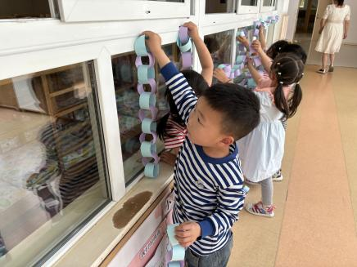 | 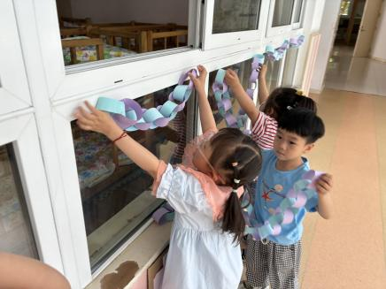 | 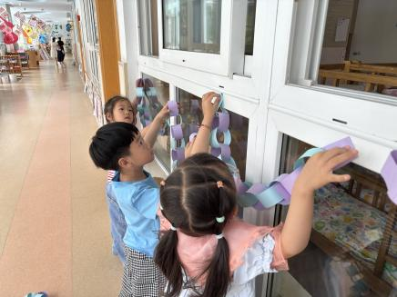

- 户外活动
今天散步我们来小木屋玩啦，能有序开展游戏的小朋友是：陆钦瀚、韩凯风、罗恩哲、吕秦川、刘然诺、高翊桐、谢意增、周佳毅、吴 律、曹李安、李依恬、楚慕凡、许米诺、黄馨宁、仇思诺、万佳妮、高依诺、赵诺一、杜妍汐、蔡书歆、李雨佳。
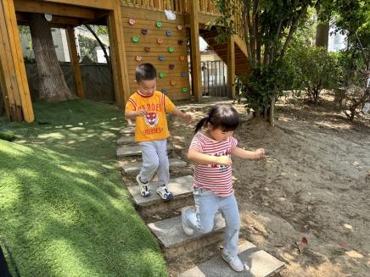 | 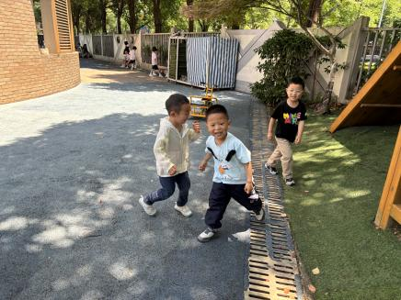 | 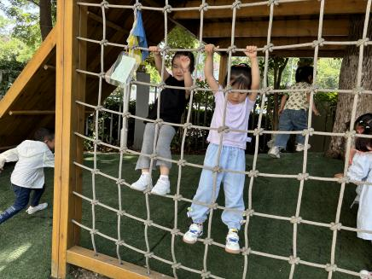
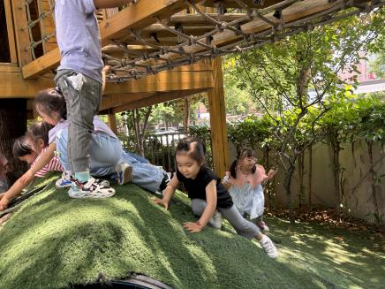 | 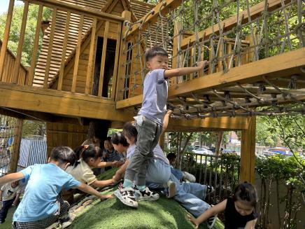 | 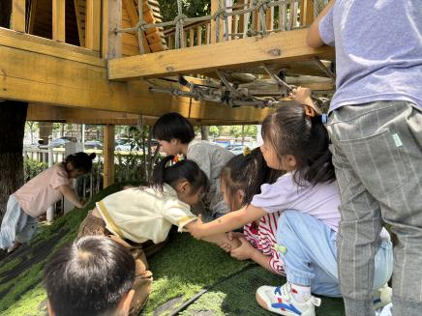

四、请您关注
儿童节即将到来，家里有气球、彩带装饰的可以带来学校哦！

